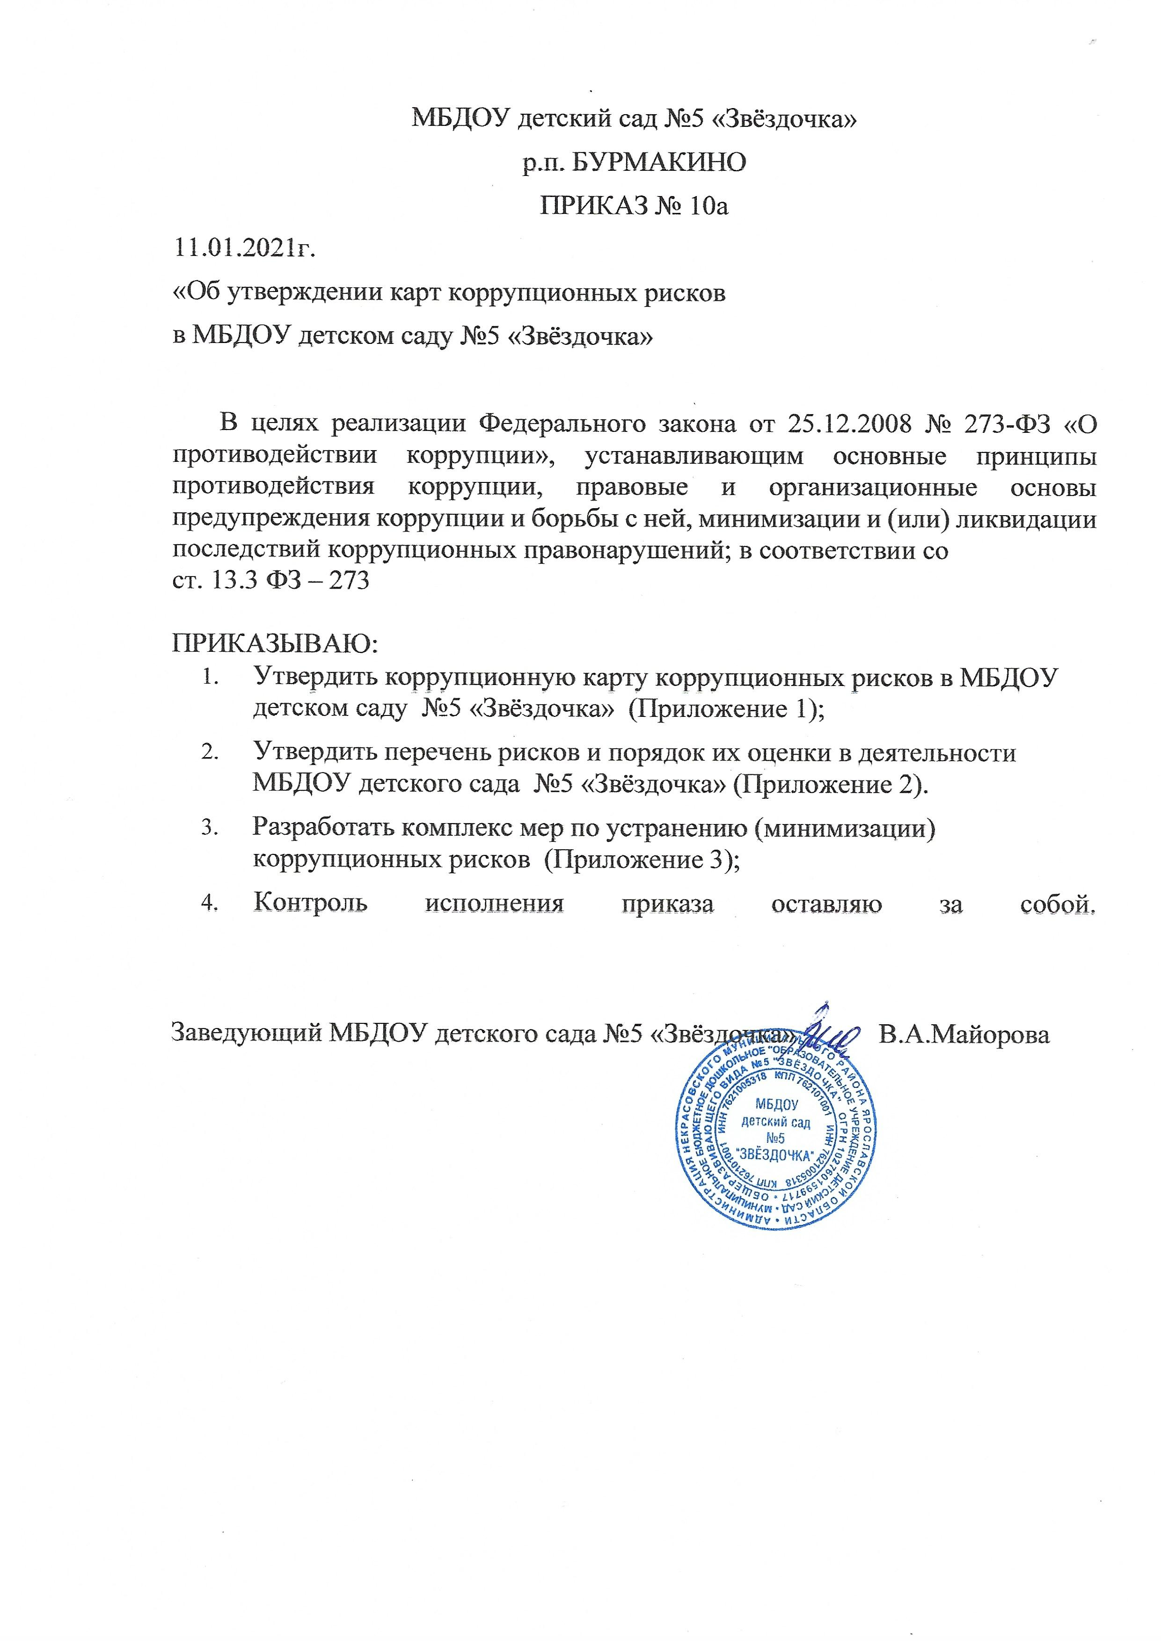
МБДОУ детский сад №5 «Звёздочка»
р.п. БУРМАКИНО
ПРИКАЗ № 10а
11.01.2021г.
«Об утверждении карт коррупционных рисков
в МБДОУ детском саду №5 «Звёздочка»

В целях реализации Федерального закона от 25.12.2008 № 273-ФЗ «О
противодействии коррупции», устанавливающим основные принципы противодействия коррупции, правовые и организационные основы предупреждения коррупции и борьбы с ней, минимизации и (или) ликвидации последствий коррупционных правонарушений; в соответствии со
ст. 13.3 ФЗ – 273

ПРИКАЗЫВАЮ:
- Утвердить коррупционную карту коррупционных рисков в МБДОУ детском саду №5 «Звёздочка» (Приложение 1);
- Утвердить перечень рисков и порядок их оценки в деятельности МБДОУ детского сада №5 «Звёздочка» (Приложение 2).
- Разработать комплекс мер по устранению (минимизации) коррупционных рисков (Приложение 3);
- Контроль исполнения приказа оставляю за собой.

Заведующий МБДОУ детского сада №5 «Звёздочка» В.А.Майорова

Приложение 1
к приказу № 10а
от 11.01.2021 г.

Карта коррупционных рисков МБДОУ детского сада № 5 «Звёздочка»

В Карте коррупционных рисков представлены зоны повышенного
коррупционного риска (коррупционно-опасные полномочия), считающиеся
наиболее предрасполагающими к возникновению возможных
коррупционных правонарушений.
В Карте коррупционных рисков указан перечень должностей,
связанных с определенной зоной повышенного коррупционного риска
(коррупционно-опасными полномочиями).
В Карте коррупционных рисков представлены типовые ситуации,
характеризующие выгоды или преимущества, которые могут быть получены
отдельными работниками при совершении «коррупционного
правонарушения»
Конкретные процессы и виды деятельности ДОО, при реализации которых наиболее высока вероятность совершения работниками ДОО | Должности в организации, которые являются «ключевыми» для совершения коррупционного правонарушения | Вероятные формы осуществления коррупционных платежей | Меры по устранению (минимизации)
Организация  деятельности  образовательного  учреждения | Заведующий,  заведующий хозяйством | использование своих  служебных полномочий при решении личных  вопросов, связанных с удовлетворением  материальных  потребностей | Разъяснение работникам  об обязанности  незамедлительно  сообщить руководителю  о склонении их к  совершению  коррупционного правонарушения, о мерах  ответственности за  совершение  коррупционных  правонарушений
Работа со служебной  информацией,  документами | Заведующий,  специалист по  кадрам | Использование в личных или групповых  интересах информации,  полученной при  выполнении служебных  обязанностей, если  такая информация не подлежит  официальному  распространению | Разъяснение работникам  о мерах ответственности  за совершение  коррупционных  правонарушений
Принятие на работу  сотрудника | Заведующий | Предоставление не  предусмотренных  законом преимуществ  (протекционизм,  семейственность) при поступлении на работу | Разъяснение работникам  о мерах ответственности  за совершение  коррупционных  правонарушений
Регистрация  материальных ценностей  и ведение баз данных  имущества | Заведующий хозяйством | Несвоевременная  постановка на  регистрационный учёт имущества;  умышленно досрочное списание материальных  средств и расходных  материалов с  регистрационного  учёта;  отсутствие  регулярного контроля наличия и сохранности  имущества | Организация работы по  контролю деятельности
Принятие решений об использовании  бюджетных  ассигнований и субсидий | Заведующий | Нецелевое  использование  бюджетных  ассигнований и  субсидий | Привлечение к принятию  решений представителей  коллегиальных органов  (педагогический совет и др.)
Осуществление закупок  товаров, работ, услуг для  нужд образовательного  учреждения | Заведующий,  заведующий хозяйством, контрактный управляющий | Совершение сделок с нарушением  установленного порядка и требований закона в  личных интересах;  установление  необоснованных  преимуществ для  отдельных лиц при  осуществлении закупок товаров, работ, услуг | Организация работы по контролю деятельности.  Размещение на  официальном сайте  информации и  документации о  совершении сделки.
Составление, заполнение  документов, справок,  отчетности | Заведующий,  заведующий хозяйством | Искажение, сокрытие  или предоставление  заведомо ложных  сведений в отчётных документах, справках гражданам, являющихся  существенным  элементом служебной  деятельности | Организация работы по контролю деятельности  работников,  осуществляющих  документы отчетности
Обращения  юридических,  физических лиц | Заведующий,  заведующий хозяйством | Требование от  физических и  юридических лиц  информации,  предоставление которой  не предусмотрено  действующим  законодательством;  нарушение  установленного порядка  рассмотрения  обращений граждан,  организаций | Разъяснение работникам  об обязанности  незамедлительно  сообщить руководителю  о склонении их к  совершению  коррупционного  правонарушения, о мерах  ответственности за  совершение  коррупционных  правонарушений
Оплата труда | Заведующий | Оплата рабочего  времени в полном  объёме в случае, когда сотрудник фактически  отсутствовал на рабочем месте | Организация контроля за  дисциплиной  работников,  правильностью ведения табеля
Стимулирующие  выплаты за качество  труда работников  образовательного  учреждения | Заведующий,  ответственный за ведение табеля, представитель трудового коллектива  бухгалтер | Неправомерность  установления выплат  стимулирующего  характера | Работа комиссии по  рассмотрению и  установлению выплат  стимулирующего  характера для работников  образовательного  учреждения на основании  служебных записок  представителей  администрации и  председателей  методических  объединений  воспитателей
Проведение  аттестации  педагогических  работников | Заведующий, старший воспитатель | Необъективная оценка  деятельности  педагогических  работников, завышение  результативности труда | Организация контроля  деятельности
Прием в образовательное  учреждение | Заведующий | Прием детей с  незакрепленной за ДОО территории, | Обеспечение открытой  информации о приеме в ДОО на стендах и  официальном сайте
Незаконное взимание  денежных средств с  родителей (законных  представителей)  обучающихся | Заведующий,  воспитатели | Сбор воспитателями  денежных средств с  родителей (законных  представителей)  воспитанников для  различных целей | Проведение  анкетирования среди  родителей (законных  представителей).
Перевод воспитанников  внутри образовательной  организации и между  образовательными  организациями | Заведующий | Деньги, ценные бумаги, имущество (в том числе  подарки вне  зависимости от их  стоимости, если в обмен на них предполагается  выполнение со стороны  должностного лица  определенных действий в пользу дарителя),  оказание услуг  имущественного  характера (например, ремонт квартиры,  оформление  туристических путевок, строительство дома и др.) | Разъяснение работникам  о мерах ответственности  за совершение  коррупционных  правонарушений
Использование  имущества (основных  средств, материалов) и  помещений  образовательной  организации в личных  целях | Заведующий,  заведующий хозяйством,  воспитатель, повар | Деньги (в т.ч. «откат»)  ценные бумаги,  имущество, услуги | Разъяснение работникам  о мерах ответственности  за совершение  коррупционных  правонарушений
Случаи, когда  родственники, члены  семьи выполняют в  рамках одной  образовательной  организации  исполнительно-  распорядительные и  административно-  хозяйственные функции | Должностные  лица - члены  семьи заведующего,  старшего  воспитателя,  Завхоза и др. | Деньги, имущество,  услуги | Разъяснение работникам  о мерах ответственности  за совершение  коррупционных  правонарушений

По каждой зоне повышенного коррупционного риска (коррупционно-
опасных полномочий) предложены меры по устранению или минимизации
коррупционно - опасных функций.

Приложение 2
к приказу № 10а
от 11.01.2021 г.

Порядок оценки коррупционных рисков деятельности МБДОУ
детского сада № 5 «Звёздочка»

- Общие положения
- Оценка коррупционных рисков является важнейшим элементом
антикоррупционной политики МБДОУ детского сада №5 «Звёздочка» (далее - Учреждение), позволяющая обеспечить соответствие реализуемых антикоррупционных мероприятий специфике деятельности Учреждения и рационально использовать ресурсы, направляемые на проведение работы по профилактике коррупции в Учреждении.
- Целью оценки коррупционных рисков является определение
конкретных процессов и видов деятельности Учреждения, при реализации
которых наиболее высока вероятность совершения работниками Учреждения
коррупционных правонарушений, как в целях получения личной выгоды, так
и в целях получения выгоды Учреждением.
2. Порядок оценки коррупционных рисков
  - Оценка коррупционных рисков проводится на регулярной основе,
ежегодно, в IV квартале текущего календарного года.
  - Порядок проведения оценки коррупционных рисков:
    - деятельность Учреждения представляется в виде отдельных процессов,
в каждом из которых выделяются составные элементы (подпроцессы);
    - выделяются «критические точки» для каждого процесса и
определяются те элементы, при реализации которых наиболее вероятно
возникновение коррупционных правонарушений;
    - для каждого подпроцесса, реализация которого связана с
коррупционным риском, составить описание возможных коррупционных
правонарушений, включающее:
характеристику выгоды или преимущества, которое может быть
получено Учреждением или его отдельными работниками при совершении
«коррупционного правонарушения»;
должности в Учреждении, которые являются «ключевыми» для
совершения коррупционного правонарушения - участие каких должностных
лиц Учреждения необходимо, чтобы совершение коррупционного
правонарушения стало возможным;
вероятные формы осуществления коррупционных платежей.
  - На основании проведенного анализа подготовить «карту
коррупционных рисков Учреждения» - сводное описание «критических
точек» и возможных коррупционных правонарушений.
  - Разработать комплекс мер по устранению или минимизации
коррупционных рисков.

Приложение 3
к приказу № 10а
от 11.01.2021 г.

Комплекс мер по устранению или минимизации коррупционных рисков
в МБДОУ детского сада № 5 «Звёздочка»
- Ha сайте МБДОУ детского сада №5 «Звёздочка» вести информационный блок по противодействию коррупции, с размещением нормативно - правовых актов, плана мероприятий, инструктивно - методических и иных материалов по противодействию коррупции;
- Проведение анализа поступающих уведомлений, жалоб и обращений
граждан на действие (бездействие) сотрудников учреждения;
- На сайте вести разделы, отражающие информацию о перечне услуг, оказываемых бесплатно, а так же документы, регламентирующие вопросы оказания платных услуг;
- Введение ограничений, затрудняющих осуществление коррупционных
платежей и т.д.;
- Размещение на сайте и в фойе учреждения информации для граждан о
приеме сообщений (заявлений, уведомлений) о фактах коррупционных
проявлений в учреждении
- Телефон МБДОУ детского сада №5 «Звёздочка» 8-(48531)-54374
- Адрес электронной почты: ds_zvezdochka_5@mail.ru
- Действующий телефон "горячей линии" департамента образования Ярославской области (в том числе по вопросам незаконных сборов денежных средств в общеобразовательных организациях) – 8(485231)-43-45 (телефон работает круглосуточно в режиме автоответчика)
- Тщательный прием работников на работу в учреждение;
- Детальная регламентация сроков и способов действия работников в
«критической точке»;
- Модернизация функций, в том числе их перераспределение между
структурными подразделениями МБДОУ;
- Установление дополнительных форм отчетности работников о результатах
принятых решений;
- Внедрение электронного документооборота в деятельность ДОО;
11 .Правильное распределение бюджетных ассигнований, субсидий,
эффективное использование и распределение закупленного оборудования в
ДОО;
- Совершенствование системы контроля за деятельностью работников
МБДОУ в том числе:
- реализация мероприятий по выявлению случаев возникновения
конфликта интересов, принятие своевременных мер по предотвращению
и урегулированию таких ситуаций. Проверка контрагентов на предмет
родственных связей, аффилированности с работниками организации;
- Проведение служебных проверок по факту нарушения работниками
ДОУ Кодекса этики и служебного поведения;
- усиление механизмов контроля за соблюдением работниками
ограничений, касающихся получения вознаграждений, подарков в связи с
исполнением должностных обязанностей;
- оценка коррупционных рисков, возникающих при реализации
учреждением своих полномочий, своевременная корректировка перечня
должностей, замещение которых связано с коррупционными рисками;
- реализация комплекса разъяснительных мер по доведению до
работников антикоррупционных стандартов поведения, ответственности
за несоблюдение требований законодательства в этой части;
- организация правового просвещения работников ДОО по
антикоррупционной тематике (проведение лекций, бесед, тестирования и
т.д.);
- Коллегиальное принятие решения при приемке объектов, выполнения
работ, услуг. Совершенствование деятельности в сфере закупок, услуг,
товаров: анализ работы по обоснованию начальной цены контракта,
формулированию технического задания; усиление ведомственного контроля
за исполнением контрактов, своевременной реализацией прав по взысканию
неустойки, штрафных санкций с недобросовестных подрядчиков;
- Усиление контроля за использованием и распоряжением муниципальным
имуществом, закрепленным за ДОО на праве оперативного управления.

